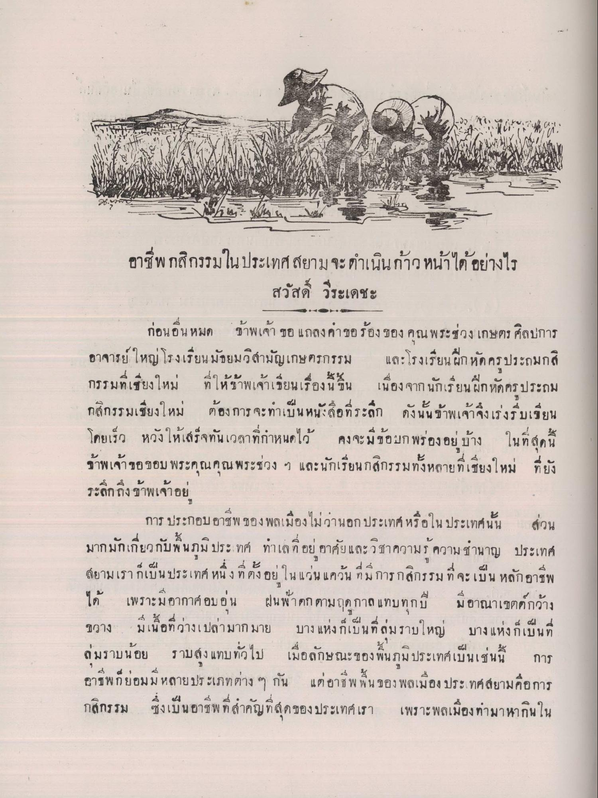
อาชีพกสิกรรมในประเทศสยามจะดําเนินก้าวหน้าได้อย่างไร
สวัสดิ์ วีระเดชะ ก่อนอื่นหมด ข้าพเจ้า ขอ แถลงค่าขอร้องของ คุณพระช่วง เกษตร ศิลปการ อาจารย์ใหญ่โรงเรียนมัธยมวิสามัญเกษตรกรรม และโรงเรียนฝึกหัดครูประถมกสิ กรรมที่เชียงใหม่ ที่ให้ข้าพเจ้าเขียนเรื่องนี้ขึ้น เนื่องจากนักเรียนฝึกหัดครูประถม กสิกรรมเชียงใหม่ ต้องการจะทําเป็นหนังสือที่ระลึก ดังนั้น ข้าพเจ้าจึงเร่งรีบเขียน โดยเร็ว หวังให้เสร็จทันเวลาที่กําหนดไว้ คงจะมีข้อบกพร่องอยู่บ้าง ในที่สุดนี้ ข้าพเจ้า ขอขอบพระคุณคุณพระช่วง ๆ และนักเรียนกสิกรรมทั้งหลายที่เชียงใหม่ ที่ยัง ระลึกถึงข้าพเจ้าอยู่
การ ประกอบอาชีพ ของ พลเมืองไม่ว่านอกประเทศ หรือใน ประเทศนั้น ส่วน มากมักเกี่ยวกับพื้นภูมิประเทศ ทําเลที่อยู่อาศัยและวิชาความรู้ ความชํานาญ ประเทศ
4 4ะ | ๆ ล์ยามเรา กเบน ประเทศ หน ง ท ตง อย ใน
4
แควน ) มก
ม ๆ จะเมน
าคาชพ
ได้
เพราะมีอากาศอบอุ่น
ฝนฟ้าตกตามฤดูกาล แทบทุกปี
มีอาณาเขตกว้าง
1
ช"
ขวาง
มเนอท กาง
ากมาย
บาง แหงกเบนท 6
บาง แห่ง กเบน ท
ล มรามนอย
รามสง แ
เมอลกษณะของ พนาม
เทค์เบนเซนน
การ
อาชีพก ยอมม หลายประเภท
แต่ข้าช พ พ น ของ พลเมอง ประเทศส
ยามคอ การ
กสิกรรม
ซึ่งเป็นอาชีพ ที่สําคัญที่สุดของประเทศเรา
เพราะพลเมืองทํามาหากินใน

